

**Ensemble on peux faire mieux**

**Fiche de travail N :(2 )**

Nom : _________________ Classe : (5A+B) Date : _______________

**Objectif savoir la conjugaison du verbe habiter au présent**

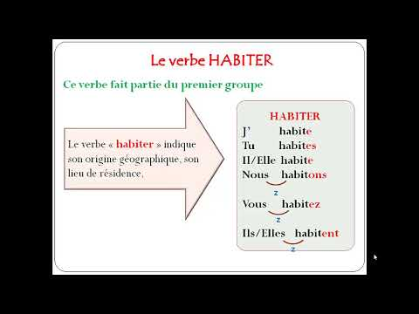

**1/ Conjugue le verbe habiter au présent**

**a – Sara ___habite_______ en France**

**b- Elle _____habite_______ en Espagne**

**c – Ils ____habitent________ dans une maison**

**d- Elles _habitent_______ dans une ferme**

**e- j’ __habite_________ dans une maison**

**f – Nous _habitons_____ à paris**

**g – vous _habitez________ à dubai**

**h – les garçons ___habitent____ à Amman**

**l – les filles habitent_______ en France**

**m – Papa _habite_______ en Espagne**

**n – Maman ____habite____ en France**

**o- papa et moi ___habitons_____ à Dubai**

**p-la fille __habite_________ à Paris**

**q – Manou ______habite_____en_Espagne**

**r – George _____habite______en_ France**